**Berita 1**

**Judul:** Gotong Royong Warga Desa Morodemak untuk Persiapan HUT RI  
**Isi:**  
Warga Desa Morodemak menggelar kegiatan gotong royong membersihkan jalan dan balai desa pada Minggu pagi (25/08). Kegiatan ini dilakukan dalam rangka persiapan menyambut peringatan Hari Ulang Tahun Kemerdekaan Republik Indonesia yang ke-80. Antusiasme warga terlihat dari ramainya partisipasi, mulai dari anak-anak, remaja, hingga orang tua. Kepala desa menyampaikan apresiasi atas kekompakan warganya dalam menjaga kebersihan dan semangat persatuan.  
**Tanggal publikasi:** 25 Agustus 2025  
**Kategori:** Kegiatan Desa  
**Author:** Tim Redaksi Desa

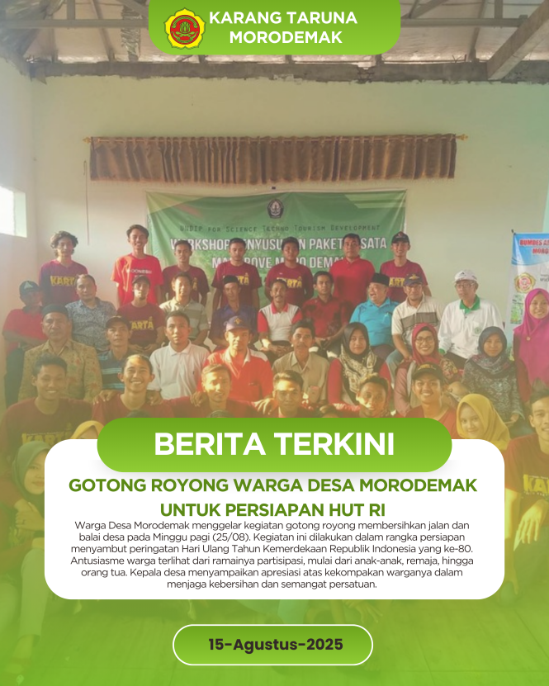

**Berita 2**

**Judul:** Posyandu Balita di Morodemak Ramai Dikunjungi Warga  
**Isi:**  
Kegiatan Posyandu balita yang dilaksanakan di Balai Desa Morodemak pada Jumat (23/08) berlangsung meriah. Puluhan ibu membawa anak-anak mereka untuk mendapatkan pelayanan kesehatan seperti penimbangan, imunisasi, serta konsultasi gizi. Petugas kesehatan dari Puskesmas setempat turut hadir memberikan edukasi kepada para orang tua mengenai pentingnya menjaga pola makan sehat bagi anak.  
**Tanggal publikasi:** 23 Agustus 2025  
**Kategori:** Kesehatan  
**Author:** Redaksi Morodemak News

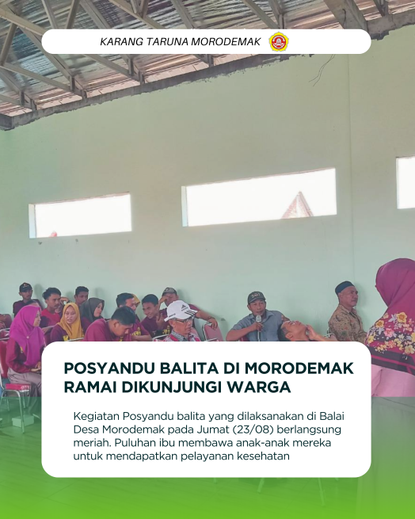

**Berita 3**

**Judul:** Turnamen Sepak Bola Antar RT di Desa Morodemak Resmi Dibuka  
**Isi:**  
Turnamen sepak bola antar RT di Desa Morodemak resmi dibuka pada Sabtu sore (24/08) di Lapangan Desa. Acara pembukaan dihadiri oleh perangkat desa, tokoh masyarakat, serta ratusan warga yang mendukung tim kebanggaan RT masing-masing. Kegiatan ini menjadi ajang silaturahmi sekaligus sarana untuk menumbuhkan semangat sportivitas di kalangan pemuda desa. Panitia berharap turnamen ini dapat mempererat persaudaraan antarwarga.  
**Tanggal publikasi:** 24 Agustus 2025  
**Kategori:** Olahraga  
**Author:** Panitia Turnamen

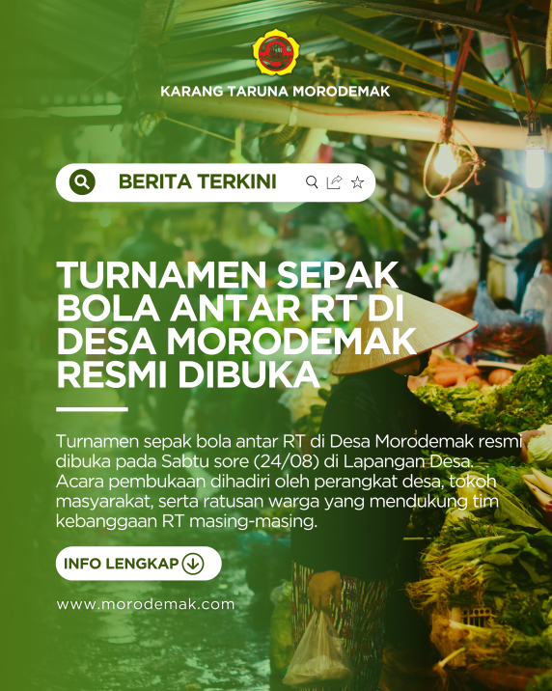

**Berita 4**

**Judul:** Pelatihan UMKM untuk Warga Desa Morodemak  
**Isi:**  
Pemerintah Desa Morodemak bersama Dinas Koperasi dan UKM mengadakan pelatihan pengelolaan usaha kecil menengah pada Senin (19/08) di Balai Desa. Pelatihan ini diikuti oleh lebih dari 50 peserta yang sebagian besar adalah pelaku usaha rumahan. Materi pelatihan meliputi strategi pemasaran, pengelolaan keuangan sederhana, dan pemanfaatan media sosial untuk promosi. Dengan adanya pelatihan ini, diharapkan UMKM di Desa Morodemak semakin berkembang dan berdaya saing.  
**Tanggal publikasi:** 19 Agustus 2025  
**Kategori:** Ekonomi  
**Author:** Redaksi Desa Morodemak

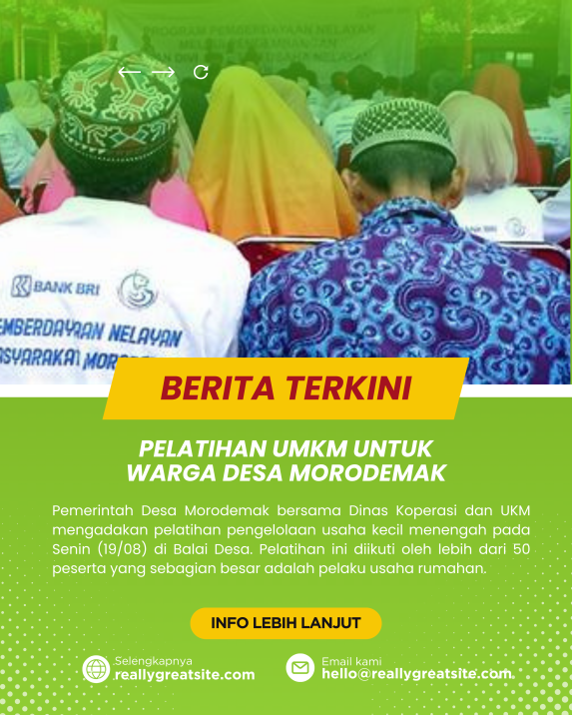

**Berita 5**

**Judul:** Sosialisasi Kebersihan Lingkungan di Desa Morodemak  
**Isi:**  
Karang Taruna Desa Morodemak menggelar sosialisasi kebersihan lingkungan pada Rabu (21/08). Acara ini bertujuan untuk meningkatkan kesadaran warga dalam menjaga kebersihan lingkungan sekitar, terutama dalam pengelolaan sampah rumah tangga. Selain penyuluhan, kegiatan juga diisi dengan pembagian tempat sampah organik dan anorganik untuk tiap RT. Warga menyambut baik kegiatan ini karena membantu menciptakan lingkungan yang lebih sehat dan nyaman.  
**Tanggal publikasi:** 21 Agustus 2025  
**Kategori:** Lingkungan  
**Author:** Karang Taruna Morodemak

